**Ogres novada pašvaldības aģentūra**

**"Tūrisma, sporta un atpūtas kompleksa „ZILIE KALNI”**

**attīstības aģentūra"**

**2023. GADA**

**PUBLISKAIS PĀRSKATS**

Ikšķile

2024

**SATURS**

|  |  |
| --- | --- |
| 1. PAMATINFORMĀCIJA | 3 |
| 1.1. Aģentūras juridiskais statuss un struktūra | 3 |
| 1.2. Aģentūras funkcijas, uzdevumi, tiesības | 4 |
| 1.3. Aģentūras darbības mērķi un galvenie uzdevumi pārskata gadā | 7 |
| 2. FINANŠU RESURSI UN AĢENTŪRAS DARBĪBAS REZULTĀTI | 8 |
| 2.1. Budžeta finansējums un tā izlietojums | 8 |
| 2.2. Aģentūras stratēģijā plānoto uzdevumu realizācija | 12 |
| 2.2.1. Kompleksa “Ogres Zilie kalni” apsaimniekošana | 12 |
| 2.2.2. Darbs ar sabiedrību | 13 |
| 2.2.3. “Ogres Zilo kalnu” ekosistēmas ilgtspēja | 14 |
| 2.2.4. Aģentūras pārraudzībā esošās teritorijas | 14 |
| 2.2.5. Ogres novadam piederošo mežu apsaimniekošana | 15 |
| 2.2.6. Aģentūras nodrošinātie pakalpojumi | 15 |
| 2.2.7. Aģentūras stratēģijas izpildes novērtējums | 16 |
| 2.2.8. Pārskats par iestādes vadības un darbības uzlabošanas sistēmām efektīvas darbības nodrošināšanai | 16 |
| 3. PERSONĀLS | 17 |
| 4. KOMUNIKĀCIJA AR SABIEDRĪBU | 18 |
| 5. PLĀNOTIE PASĀKUMI 2024. GADĀ | 18 |
| 6. Neatkarīgu revidentu ziņojums | 19 |

1. **PAMATINFORMĀCIJA**

**1.1. Aģentūras juridiskais statuss un struktūra**

Ogres novada pašvaldības aģentūra „Tūrisma, sporta un atpūtas kompleksa „Zilie kalni” attīstības aģentūras” juridiskā adrese Peldu iela 22, Ikšķile, Ogres novads, LV-5052.

Ogres novada pašvaldības aģentūra „Tūrisma, sporta un atpūtas kompleksa „Zilie kalni” attīstības aģentūra” (turpmāk - Aģentūra) ir Ogres novada pašvaldības domes izveidota iestāde.

Pamatojoties uz Administratīvo teritoriju un apdzīvoto vietu likuma Pārejas noteikumu 6. punktu, Ikšķiles novada pašvaldības saistības un mantu no 2021. gada 1. jūlija ir pārņēmusi Ogres novada pašvaldība, kā rezultātā arī aģentūra tika pievienota Ogres novada pašvaldībai. Aģentūra ir izveidota 2014. gada 1. janvārī, reorganizējot Ogres un Ikšķiles novadu pašvaldību aģentūru „Ogres un Ikšķiles tūrisma attīstības aģentūra”. Aģentūras juridiskā un faktiskā adrese ir Peldu iela 22, Ikšķile, Ogres novads, LV-5052.

Aģentūra nodarbojas ar dabas parka „Ogres Zilie kalni” un piegulošo pilsētmežu teritoriju apsaimniekošanu (turpmāk - komplekss), īstenojot vienotu vides aizsardzības, tūrisma, veselības veicināšanas un sporta attīstības politiku Ogres novada interesēs. Aģentūra plāno Ķentes pilskalna un dabas parka “Ogres upes ieleja” attīstību. Aģentūra nodrošina efektīvu Ogres novada pašvaldībai piederošo mežu un meža zemes apsaimniekošanu. Sākot ar 2023. gada 1. novembri, Aģentūras uzdevums ir veicināt dabas kapitāla ilgtspējīgu pārvaldību un apsaimniekošanu, vides aizsardzības uzlabošanas pasākumu īstenošanu Ogres novada administratīvajā teritorijā. (*Ogres novada pašvaldības domes 28.09.2023 sēdes lēmums (protokols Nr.16.38*)

Aģentūra savā darbībā ievēro Latvijas Republikas likumus, Latvijas Republikas Ministru kabineta tiesību aktus, Aģentūras nolikumu, Ogres novada pašvaldības saistošos noteikumus, lēmumus un rīkojumus, kas attiecas uz Aģentūras darbību. Aģentūras direktors vada Aģentūras darbu saskaņā ar Publisko aģentūru likumā noteikto kompetenci.

Aģentūras darbību pārrauga pašvaldības dome (turpmāk – dome), domes priekšsēdētāja vietnieks, pašvaldības izpilddirektors un viņa vietnieks atbilstoši savām funkcijām, kas atrunātas Aģentūras nolikumā.

Aģentūras finanšu līdzekļus veido Ogres pašvaldības budžeta dotācijas, ziedojumi un dāvinājumi, ārvalstu finansiāla palīdzība, pašu ieņēmumi no zemes nomas.

Aģentūras 2023. gada pārskatu pārbaudījusi zvērinātu revidentu komercsabiedrība SIA “Sindiks” reģ. Nr.40003078342. Saskaņā ar 28.04.2024. neatkarīgu revidentu ziņojumu ar iebildi Aģentūras 2023. gada pārskats sniedz patiesu un skaidru priekšstatu par Aģentūras finansiālo stāvokli 2023. gada 31. decembrī un par tās darbības finanšu rezultātiem un naudas plūsmu gadā, kas noslēdzās 2023. gada 31. decembrī, saskaņā ar Ministru Kabineta 2021. gada 28.septembra noteikumiem Nr. 652 „Gada pārskata sagatavošanas kārtība”.

*1.shēma*

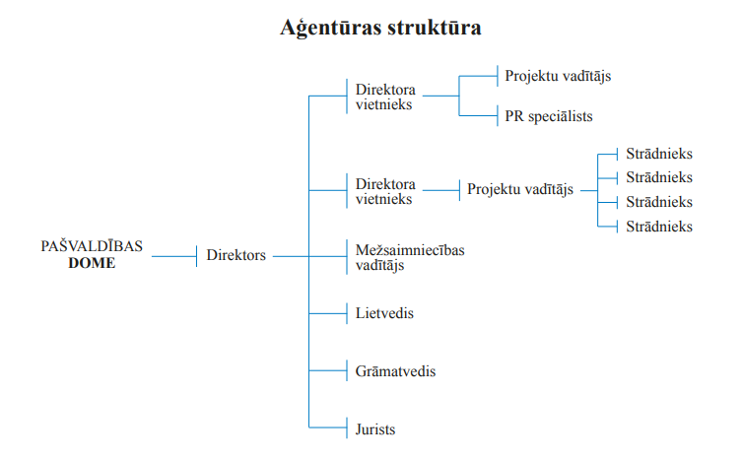

**1.2. Aģentūras funkcijas, uzdevumi un tiesības**

Pamatojoties uz normatīvajiem aktiem, dabas potenciālu un sabiedrības vajadzībām,Aģentūrai ir noteiktas šādasfunkcijas:

1. veicināt un koordinēt tūrisma un sporta aktivitāšu pilnveidošanu Aģentūras attīstāmajās teritorijās;

2. sekot vides aizsardzības prasību ievērošanai dabas parkā „Ogres Zilie kalni” un pārējās attīstāmajās teritorijās;

3. sekmēt un organizēt attīstāmo teritoriju infrastruktūras un labiekārtojuma uzlabošanu, pielāgojot tās teritoriju tūrisma, sporta, veselības veicināšanas un atpūtas aktivitāšu norisēm;

4. nodrošināt attīstāmo teritoriju esošo objektu, infrastruktūras un pakalpojumu publisku pieejamību Ogres pašvaldības iedzīvotājiem un viesiem, nosakot pakalpojumu maksas apmēru, ievērojot atsevišķu iedzīvotāju grupu prioritātes saņemt pazeminātas maksas vai bezmaksas pakalpojumus (piemēram, pašvaldības izglītības iestāžu un sporta organizāciju audzēkņiem, trūcīgām vai maznodrošinātām personām, pensionāriem, politiski represētām personām, daudzbērnu ģimenēm u.tml.);

5. popularizēt attīstāmo teritoriju un tajā pieejamos pakalpojumus;

6. nodrošināt sadarbību tūrisma, sporta un vides aizsardzības jomā ar citām iestādēm un sadarbības partneriem;

7. nodrošināt pašvaldībai piederošo mežu apsaimniekošanu;

8. veicināt dabas kapitāla ilgtspējīgu pārvaldību un apsaimniekošanu, vides aizsardzības uzlabošanas pasākumu īstenošanu Ogres novada administratīvajā teritorijā.

**Aģentūras funkcijām pakārtotie uzdevumi**

Izpildot savas funkcijas, Aģentūra kompleksa “Ogres Zilie kalni”, Ķentes pilskalna, dabas parka “Ogres upes ieleja” teritorijās veic šādus uzdevumus:

* sekmē un organizē infrastruktūras un labiekārtojuma attīstību un sadarbībā ar Ogres novada pašvaldību nodrošina to atjaunošanu vai papildināšanu;
* popularizē teritorijās pieejamos pakalpojumus;
* plāno un organizē tūrisma, sporta un sabiedrības veselības veicināšanas aktivitātes;
* veic sabiedrības informēšanu un mārketinga pasākumus, tostarp, interneta vietnēs un sociālajos tīklos;
* nodrošina tūrismam nepieciešamo stendu un pārējās tūrisma infrastruktūras izveidošanu un uzturēšanu;
* organizē un sniedz ar tūrismu saistītus informatīvos pakalpojumus apmeklētājiem, izgatavo, izdod un izplata informatīvus materiālus par kompleksu un dabas parkiem;
* veicina Aģentūras pārziņā esošo tūrisma objektu iekļaušanu vietēja un starptautiska mēroga tūrisma piedāvājumā;
* slēdz zemes apakšnomas līgumus par teritorijām, kas nodotas Aģentūras apsaimniekošanā.

Lai īstenotu Ogres novada mežu ilgtspējīgu apsaimniekošanu, Aģentūra veic šādus uzdevumus:

* saglabā mežu ekoloģisko vērtību;
* nodrošina meža sociālās funkcijas;
* nodrošina mežu un meža zemes ilgtspējīgu (nenoplicinošu) apsaimniekošanu;
* īsteno ekonomiskās un apkārtējās vides aizsardzības perspektīvās programmas;
* nodrošina mežu un meža zemes pārvaldīšanu un izmantošanu tādā veidā un pakāpē, lai saglabātos to bioloģiskā daudzveidība, produktivitāte, atjaunošanās spēja, vitalitāte un potenciālā spēja veikt nozīmīgas ekoloģiskās, ekonomiskās un sociālās funkcijas vietējā, nacionālā un globālā līmenī tagad un nākotnē, kā arī, lai neizraisītu draudus citām ekosistēmām;
* nodrošina esošās meža platības nesamazināšanos, sniedzot priekšlikumus meža zemes transformācijas ierobežojumiem;
* nodrošina meža zemju ražības un vērtības saglabāšanu un paaugstināšanu;
* veicina lauksaimnieciski un citādi neizmantojamo pašvaldības zemju apmežošanu, izmantojot valsts un pašvaldības rīcībā esošos veicināšanas mehānismus.
* īsteno Latvijas mežu politiku atbilstoši pašvaldības un Aģentūras lomai un uzdevumiem.

Papildus Aģentūrai ir šādi uzdevumi:

* nodrošināt vides aizsardzības prasību ievērošanu;
* piedalīties vienotas Ogres novada pašvaldības politikas izstrādē tūrisma attīstības un meža ekosistēmas saglabāšanas jomā Ogres novadā;
* izstrādāt un iesniegt izskatīšanai domē tūrisma nozares un meža ekosistēmas saglabāšanas attīstības un stratēģijas projektus, tajā skaitā finansējuma piesaistei;
* savas kompetences ietvaros organizēt seminārus, apmācības u.c. pasākumus, sniegt metodisko palīdzību;
* sadarboties ar valsts un pašvaldības iestādēm, Eiropas Savienības institūciju struktūrvienībām un amatpersonām, kā arī ar juridiskajām un fiziskajām personām Aģentūras mērķu un uzdevumu izpildes nodrošināšanai, tajā skaitā, veicot savstarpējas informācijas apmaiņu;
* nodrošināt domes saistošo noteikumu izpildi savas kompetences ietvaros;
* nodrošināt novadam svarīgo ekonomisko, kvantitatīvo un kvalitatīvo datu analīzes un monitoringa iespējas;
* piedalīties pašvaldības projektu izstrādē un to finansējuma piesaistē, kā arī vadīt un īstenot pašvaldības projektus un programmas savas kompetences ietvaros;
* pārvaldīt un apsaimniekot, kā arī iznomāt, ja par to ir pieņemts atbilstošs domes lēmums, Aģentūras valdījumā nodoto pašvaldības mantu, atbilstoši Aģentūras uzdevumiem;
* veikt pašvaldības atpazīstamību veicinošu suvenīru, mākslas darbu, tūrisma informatīvo materiālu tirdzniecību;
* savas kompetences ietvaros sniegt konsultācijas par saimniecisko darbību Ogres novadā un veikt uzņēmējdarbību veicinošas aktivitātes, sniegt nepieciešamās konsultācijas un atbalstu investīciju piesaistē novadam;
* plānot un organizēt sabiedrības informēšanas projektus, sabiedrības līdzdalības aktivitātes;
* sadarboties ar pašvaldības struktūrvienībām un iestādēm, sniedzot atbalstu publicitātes jautājumos.

Lai nodrošinātu funkciju un uzdevumu izpildi, Aģentūra sadarbojas ar valsts pārvaldes iestādēm, Eiropas Savienības institūciju struktūrvienībām un amatpersonām, kā arī ar juridiskajām un fiziskajām personām.

**Aģentūrai ir šādas tiesības:**

1. pieprasīt un saņemt no valsts un pašvaldību institūcijām, kā arī – normatīvajos aktos noteiktajā kārtībā – no fiziskajām un juridiskajām personām Aģentūras funkciju izpildei nepieciešamo informāciju;

2. iekasēt maksu par Aģentūras sniegtajiem publiskajiem maksas pakalpojumiem atbilstoši Ogres novada pašvaldības domes apstiprinātajam cenrādim. Maksas pakalpojumu izcenojumus apstiprina Ogres novada pašvaldības domē ar saistošajiem noteikumiem;

3. pieņemt ziedojumus un dāvinājumus. 2023. gadā Aģentūra nav saņēmusi ziedojumus un dāvinājumus.

**1.3. Aģentūras darbības mērķi un galvenie uzdevumi pārskata gadā**

Aģentūras dibināšanas mērķis ir:

1. attīstīt tūrisma, sporta un atpūtas kompleksu Ogres novada administratīvajā teritorijā un tās lietošanā esošajā teritorijā ar kopējo zemes platību 438,38 ha, kas ietver dabas parku „Ogres Zilie kalni” un tam piegulošo teritoriju (25,38 ha Ogres novada pašvaldības nekustamais īpašums un 413 ha SIA „Rīgas meži” nekustamais īpašums, kas iznomāts Ogres novada pašvaldībai kā Ogres novada pašvaldības un Ikšķiles novada pašvaldības saistību pārņēmējai, pamatojoties uz Administratīvo teritoriju un apdzīvoto vietu likuma Pārejas noteikumu 6. punktu);

2. attīstīt Ķentes pilskalnu (t.sk., kalnu slēpošanas trases izveide u.c);

3. attīstīt dabas parku “Ogres upes ieleja”;

4. veicināt tūrisma, vides aizsardzības, veselības veicināšanas un sporta attīstības politikas īstenošanu augstāk minētajās teritorijās atbilstoši Ogres novada pašvaldības ilgtspējīgas attīstības stratēģijā un Ogres novada attīstības programmā noteiktajam un pielāgojot kompleksa teritoriju tūrisma, sporta, veselības veicināšanas un atpūtas aktivitāšu norisēm;

5. nodrošināt efektīvu Ogres novada pašvaldībai piederošo mežu un meža zemes apsaimniekošanu, ievērojot meža ekosistēmu uzturēšanas un vides aizsardzības principus, garantējot ilgtspējīgu vides attīstību, nākotnes paaudžu ekonomisko, ekoloģisko un sociālo vajadzību apmierināšanu un bioloģiskās daudzveidības saglabāšanu.

1. Sākot ar 2023. gada 1. novembri, Aģentūras uzdevums ir veicināt dabas kapitāla ilgtspējīgu pārvaldību un apsaimniekošanu, vides aizsardzības uzlabošanas pasākumu īstenošanu Ogres novada administratīvajā teritorijā.

**Pārskata gada galvenie uzdevumi**

Izpildot Aģentūras funkcijas, mērķu sasniegšanai izvirzīti šādi uzdevumi:

* nodrošināt “Ogres Zilo kalnu” kompleksa uzraudzību, uzturēšanu un apsaimniekošanu;
* apzināt Ķentes kalna un Ogres upes ielejas potenciālu, saņemt ekspertu viedokli par turpmāko attīstības potenciālu, veikt īpašuma tiesību izpēti;
* nodrošināt kvalitatīvus sporta, rekreācijas un vides izglītības pakalpojumus attīstāmajās teritorijās objektos;
* apzināt un sistematizēt informāciju par attīstāmajās teritorijās esošajiem un perspektīvajiem tūrisma, rekreācijas, sporta objektiem, regulāra tās aktualizēšana, informācijas apstrādāšana un plašas pieejamības nodrošināšana sabiedrībai, kā arī sabiedrībai pieejamas informācijas ievietošana un uzturēšana Aģentūras mājas lapā;
* piedalīties novadu attīstības plānu un teritorijas plānojumu, citu ar vides aizsardzību, rekreāciju un teritorijas apsaimniekošanu un pārvaldību saistītu dokumentu izstrādē;
* plānot un īstenot sporta, rekreācijas un vides izglītības pasākumus un projektus atbilstoši Ogres novada pašvaldības piešķirtajai budžeta dotācijai, kā arī veicināt finanšu līdzekļu piesaisti un pārvaldīšanu projektu īstenošanā;
* sadarboties ar Latvijas un Eiropas Savienības institūcijām, vietējām un starptautiskām organizācijām labiekārtojuma, vides aizsardzības, sporta projektu attīstīšanā un īstenošanā;
* nodrošināt vides aizsardzības, rekreācijas un sporta nozarē iesaistīto institūciju sadarbību;
* apsekot un novērtēt novadam piederošo mežu stāvokli;
* pārņemt novadam piederošos mežus;
* plānot turpmākos apsaimniekošanas pasākumus;
* veikt attīstāmo teritoriju popularizēšanas pasākumus;
* gatavot atbilstošus novada un Aģentūras dokumentus dabas kapitāla apsaimniekošanai.

**2. FINANŠU RESURSI UN AĢENTŪRAS DARBĪBAS REZULTĀTI**

**2.1. Budžeta finansējums un tā izlietojums**

Aģentūras pamatbudžeta ieņēmumi 2023. gadā bija 580 978 EUR jeb budžeta izpilde bija 108.1 % no 2023. gada plānotā budžeta. Savukārt aģentūras izdevumi 385 241 EUR jeb budžeta izpilde bija 62.8 % no plānotā. Informācija par Aģentūras budžeta struktūru ir atspoguļota 1. attēlā.

*1.attēls. Aģentūras 2023. gada budžeta struktūra*

|  |  |  |  |  |  |
| --- | --- | --- | --- | --- | --- |
| Posteņa nosaukums | Likums/plāns gadam | | pārskata periodā | 2023.g. izpilde pret plānu (%) | 2023.g. izpilde pret plānu (EUR) |
| apstiprināts | ar izmaiņām |
| Ieņēmumi | 464,132 | 537,502 | 580,978 | 108.1% | 43,476 |
| Izdevumi | 540,043 | 613,413 | 385,241 | 62.8% | -228,172 |
| Finansiālā bilance | 75,911 | -75,911 | 195,737 | -257.9% | 271,648 |

2023. gadā aģentūras plānotie budžeta ieņēmumi tika koriģēti:

- transferta ieņēmumi budžetā palielināti par 70 000 EUR, jo ar Ogres novada izpilddirektora rīkojumu Aģentūra tika norīkota 221.94 m3 brusas sagatavošanai un piegādei Ogres novadam. Transferts netika pieprasīts, jo rīkojums līdz gada beigām netika izpildīts.

- budžeta ieņēmumu pārsniegums veidojas, jo izsolē izdevās veiksmīgi pārdot cirsmas tiesības mežā “Imantas”, ieņēmumi no izsoles – 152 996 EUR, un 87 m3 malku, ieņēmumi no malkas izsoles – 4585 EUR.

*2.attēls Aģentūras ieņēmumi*

|  |  |  |  |  |  |
| --- | --- | --- | --- | --- | --- |
|  | Budžeta ieņēmumi (EUR) | | | | |
| Nosaukums | 2022. g. izpilde | 2023. g. izpilde | 2024. g. plāns | 2023. g. izpilde pret 2022. g. izpildi (%) | 2023. g. izpilde pret 2022. g. izpildi (EUR) |
| **IEŅĒMUMI KOPĀ**, tai skaitā | **332 769** | **580 978** | **510 000** | **174.6%** | **248 209** |
| Ieņēmumi no zemes, meža īpašuma pārdošanas | 0 | 157 581 | 90 000 | 100% | 157 581 |
| Maksas pakalpojumi un citi pašu ieņēmumi | 3 099 | 3 397 | 0 | 109.6% | 298 |
| Pašvaldību budžetu transferti | 329 670 | 420 000 | 420 000 | 127.4% | 90 330 |

2023. gadā Aģentūras budžeta ieņēmumi *(skat. 2. attēlu*) bija 580 978 EUR, kas ir par 248 209 EUR jeb 74.6 % vairāk nekā 2022. gadā, tai skaitā:

- transferta ieņēmumi palielinājušies par 90 330 EUR;

- gūti nenodokļu ieņēmumi, kas veidojas no cirsmas un malkas izsoles, kopā 157 581 EUR;

- ieņēmumi par Aģentūras sniegtajiem maksas pakalpojumiem palielinājās par 298 EUR.

*3. attēls Aģentūras ieņēmumu struktūra 2023. gadā*

Kā redzams 3. attēlā Aģentūras 2023. gada ieņēmumu lielāko īpatsvaru – 72 % budžeta veidoja Ogres novada pašvaldības dotācijas. Aģentūras pamatbudžetā paredzētā nauda tiek ieskaitīta Aģentūras kontā pēc iepriekšējā mēneša izdevumu atskaites iesniegšanas. Aģentūras kontā ieskaitītā budžeta daļa, kas netiek izmantota pārskata gadā, tiek pārcelta uz nākamo gadu. 2023. gadā tika gūti ieņēmumi no meža īpašuma pārdošanas, jo Aģentūra sāka nodarboties ar mežsaimnieciskajiem un mežizstrādes darbiem mežos, kas iekļauti Aģentūras bilancē, ieņēmumu īpatsvars no šiem ieņēmumiem – 27 %.

Būtiskākās izmaiņas aģentūras 2023. gada budžeta izdevumos atbilstoši ekonomiskajām kategorijām, salīdzinot ar 2022. gadu (skat. 4. attēlu), bija sekojošas:

1. atlīdzības izdevumi palielinājās par 59 839 EUR jeb 30 %, saistīts ar mēnešalgu paaugstināšanu darbiniekiem 5 - 24 % apmērā. Vislielākais procentuālais algu pieaugums bija palīgstrādniekiem, kuriem noteikta minimālā mēnešalga, jo minimālā darba alga valstī tika celta no 500 EUR uz 620 EUR mēnesī.
2. pakalpojumu izdevumi palielinājās par 25 746 EUR jeb 61.70 %, skatot izmaksas detalizēti, būtiskākās izmaiņas bija sekojošas:
   * par 171.07 %, salīdzinot ar 2022. gadu, palielinājušās nekustamā īpašuma uzturēšanas izmaksas. Tas saistīts ar to, ka 2023. gadā Aģentūra sāka nodarboties ar mežsaimnieciskajiem un mežizstrādes darbiem 2022. gadā no Ogres novada pašvaldības pārņemtajos meža īpašumos. Kopējais nekustamā īpašuma uzturēšanas izdevumu pieaugums 16 599 EUR;
   * 2023. gadā par 119.72 % jeb par 5 117 EUR palielinājušies informācijas tehnoloģiju pakalpojumu izdevumi, jo grāmatvedības uzskaitei ieviesta programma Horizon;
   * izdevumi par komunālajiem pakalpojumiem palielinājušies par 14 % jeb 1 532 EUR, kas saistīti ar elektroenerģijas cenu svārstībām 2023. gada sākumā;
   * pārējie iepriekš neklasificētie pakalpojumi palielinājušies par 325.27 % jeb 1789 EUR, būtiskākie izdevumi - skatu torņa apsekošana un tehniskās apsekošanas slēdziena sagatavošana;

*4.attēls Aģentūras izdevumi*

|  |  |  |  |  |  |
| --- | --- | --- | --- | --- | --- |
|  | Budžeta izdevumi (EUR) | | | | |
| Nosaukums | 2022.g.  izpilde | 2023.g.  izpilde | 2024.g. plāns | 2023.g. izpilde pret 2021.g. izpildi (%) | 2022. g. izpilde pret 2021. g. izpildi (EUR) |
| **IZDEVMI KOPĀ,** tai skaitā | **285 188** | **385 241** | **672 832** | **135.1%** | **100 053** |
| Atlīdzība | 199 465 | 259 304 | 321 721 | **130.0%** | 59 839 |
| Mācību un darba komandējumi | 0 | 0 | 800 | **0.0%** | 0 |
| Pakalpojumi | 41 733 | 67 479 | 189 291 | **161.7%** | 25 746 |
| Krājumi, materiāli, energoresursi, preces | 21 238 | 33 572 | 54 293 | **158.1%** | 12 334 |
| Budžeta iestāžu nodokļi | 0 | 1 370 | 250 | **100.0%** | 1 370 |
| Pamatkapitāla veidošana | 22 752 | 23 516 | 106 477 | **103.4%** | 764 |

1. krājumu, materiālu, energoresursu un preču izdevumi, salīdzinot ar 2022. gadu, palielinājās par 12 334 EUR jeb 58.1 %. Būtiskākās izmaiņas pa posteņiem:
   * inventāra izmaksas palielinājās par 3 958 EUR jeb 192.79 % - 2023. gadā iegādātas un izveidotas vairākas ilgtermiņā lietojamas inventāra vienības, to skaitā divpadsmit brīvā dabā novietojami soli, sešas ugunskura vietas un trīs bišu stropi;
   * par 6 287 EUR, jeb 124.03 % palielinājušās materiālu izmaksas iestādes sabiedrisko aktivitāšu īstenošanai – nodrukāti un izplatīti 300 sienas kalendāri ar Aģentūras simboliku, pirkti materiāli militāri patriotiskās audzināšanas un Meža dienu 2023 pasākumiem dabas parkā “Ogres Zilie kalni” u.c. izdevumi.
   * par 2 219 EUR jeb 52.88 % palielinājušies izdevumi iestāžu uzturēšanas materiāliem un precēm. Iepirkts repelents jaunaudžu kopšanai.
2. pamatkapitāla veidošanas izdevumi, salīdzinot ar 2022. gadu, samazinājās par 764 EUR jeb 3.36 %., faktiskā izpilde – 23 516 EUR

Būtiskākie objekti:

* + uzbūvēta garāža un inventāra noliktava kompleksa “Ogres Zilie kalni” slēpošanas trases starta laukumā – 11 266 EUR;
  + no jauna izbūvēta vasaras un ziemas sezonu pontontipa peldvieta Dubkalnu ūdenskrātuvē 4 548 EUR vērtībā;
  + iegādāti un sastādīti jaunaudzēs 29 tūkst. priežu ietvarstādi un 1.75 tūkst. egļu ietvarstādi kopējā 8 202 EUR vērtībā.

*5. attēls Aģentūras izdevumu struktūra 2023. gadā*

Analizējot Aģentūras izdevumu struktūru par periodu 2023. gadā (skat. 5. attēlu), redzams, ka 67 % no izdevumiem veidoja atlīdzība, kas sevī iever Aģentūras štata darbinieku atalgojumu 202 554 EUR, līgumdarbus 6 907 EUR, kā arī darba devēja valsts sociālās apdrošināšanas obligātās iemaksas, pabalstus un kompensācijas 56 392 EUR apmērā. Saņemtie pakalpojumi sastāda 18 % no kopējā izdevumu apjoma. 9 % no kopējiem izdevumiem veidoja krājumu, materiālu, energoresursu un preču iegāde, bet 6 % veido pozīcija “Pamatkapitāla veidošana”, kas ietver sevī divu vides objektu izvietošanu dabas parka “Ogres Zilie kalni” teritorijā un stādus jaunaudzēm.

Aģentūrai 2022. un 2023. gados nav bijis kredītsaistību vai garantiju.

**2.2. Aģentūras stratēģijā plānoto uzdevumu realizācija**

Aģentūra turpināja strādāt ar iepriekš izstrādāto stratēģiju, un notika darbs, izstrādājot jaunu stratēģiju, pamatojoties uz Aģentūras reorganziācijā izvirzītajām jaunajām funkcijām un uzdevumiem.

**2.2.1. Kompleksa “Ogres Zilie kalni” apsaimniekošana**

Aģentūras Vidējā termiņa darbības stratēģijasaskaņo Ogres pašvaldības un citu ieinteresēto pušu intereses, nodrošinot ilgtspējīgu īpaši aizsargājamās teritorijas - dabas parka „Ogres Zilie kalni” un piegulošo pilsētmežu teritoriju apsaimniekošanu, kā prioritāti izvirzot Aģentūrai uzticētā kompleksa vides un sociālekonomisko, īpaši rekreācijas resursu izmantošanu, kas vērsta uz šo resursu vērtības palielināšanu, vienlaikus nodrošinot sabiedrībai iespēju izmantot šīs bagātības.

2023.gadā nodrošināta kompleksa pārvaldība:

* notiek sistemātiska “Ogres Zilo kalnu” kompleksa apsaimniekošana un darba plānošana;
* tiek sekmēta īpaši aizsargājamo meža biotopu saglabāšana un dabisko meža biotopu pastāvēšana, sadarbībā ar īpašniekiem veicot mežsaimniecisko darbību atbilstoši likumdošanas prasībām;
* ir nodrošināta dabas parka robežzīmju esamību dabā;
* sadarbībā ar Ogres TIC tiek veikts apmeklētāju skaita monitorings pie Starta laukuma;
* regulāri tiek veikts darbs, lai ierobežotu mehānisko transportlīdzekļu pārvietošanos dabas parka teritorijā – ir uzstādītas ceļazīmes, notiek regulāra sadarbība ar Pašvaldības policiju, tiek veiks skaidrojošs darbs ar sabiedrību;
* 2023. gadā turpinās sadarbība ar Rīgas pašvaldību un SIA “Rīgas meži”, realizējot kompleksa uzturēšanu un attīstību;
* sadarbībā ar Dabas Aizsardzības pārvaldi tiek veikts apmeklētāju skaita monitorings skatu tornī. Apkopoti Dabas aizsardzības pārvaldes ierīkotā skaitītāja rādītāji no aprīļa līdz aizvadītā gada beigām. Šajā laikā Ogres Zilo kalnu skatu torni apmeklējuši gandrīz 40 tūkstoši iedzīvotāju. Visvairāk, nepilni seši tūkstoši interesentu mēnesī, bijis pavasarī un vasarā. Ziemā apmeklējumu aktivitāte mazinājusies. Vidzemes reģionā Ogres Zilo kalnu skatu tornis, savas līdera pozīcijas apmeklējumu ziņā pārliecinoši saglabājis visa gada garumā.

Pārskata periodā nodrošināta daudzfunkcionāla kompleksa teritorijas izmantošana.

Lai nodrošinātu “Ogres Zilo kalnu” kompleksa vidi saudzējošas labiekārtojuma infrastruktūras veidošanu un attīstīšanu, kā arī kvalitatīvu tūrisma, sporta, un atpūtas pakalpojumu nodrošināšanu Aģentūra 2023. gadā veikusi būvniecības un labiekārtošanas darbus:

* Dubkalnu ūdenskrātuvē rekonstruēta laipa Ziemas peldētājiem;
* uzstādīta garāža/inventāra glabātuve Starta laukumā;
* uzstādīta pārģērbšanās kabīne;
* izvietoti jauni soliņi;
* noslēgts līgums par velotrases izbūves projekta izstrādi.

Teritorijas uzkopšanas un labiekārtošanas darbi*:*

* veikta regulāra atkritumu savākšana un izvešana;
* veikta trašu un laukumu regulāra pļaušana veģetācijas sezonā;
* sniegotajā laikā slēpošanas trasē regulāri tiek veidotas sliedes 12 km garumā;
* izvietoti info stendi

**2.2.2 Darbs ar sabiedrību**

Aģentūras darbības uzdevumos ietilpst sabiedrības vides un kultūrvēstures zināšanu papildināšana un izpratnes veidošana par tām.

“Ogres Zilo kalnu” kompleksa teritorijā nodrošināta plaši pieejama informācija par dabas un vēstures vērtībām, kā arī dabas izziņas un atpūtas iespējām.

Aģentūras organizētie un koordinētie sabiedrību izglītojošie pasākumi 2023. gadā:

* koncerts – pikniks “Mūzika Zilajos kalnos”;
* vides izglītības pasākums “Meža dienas 2023 Zilajos kalnos”;
* militāri patriotiskais pārgājiens “Sagaidot Mazās Juglas kaujas 106. gadadienu”;
* vides izglītības pasākums “Meža zinības Zilajos kalnos”;
* organizētas dažādas sakopšanas un labiekārtošanas talkas.

# Aģentūra koordinē un uzrauga citu organizāciju rīkotos publiskos sporta pasākumus un sacensības. Atbalsts tiek sniegts ar informatīviem materiāliem, pasākumu popularizēšanu un darbinieku līdzdalību. 2023. gadā notikuši šādi Aģentūras atbalstīti pasākumi: skrējienu seriāls “Apkārt Zilajiem kalniem” (16 kārtas, kas norisinās no pavasara līdz rudenim), Kamanu suņu sporta sacensības, Taku skrējiens “Stirnu buks”, “Drosmes skrējiens”, Pašvaldību sporta spēļu finālsacensības MTB riteņbraukšanā, Latvijas čempionāts MTB Olimpiskajā krosā, Ikšķiles MTB velobrauciens, LVM kalnu divriteņu maratons, Makšķerēšanas sacensības Dubkalnu karjerā, Latvijas čempionāts nūjošanā un Iešanas sacensības, Biatlona sacensības bērniem un jauniešiem, Orientēšanās sacensības “Reljefs 2023”.

**Sabiedrības iesaistīšana, informēšana un līdzdalība “Ogres Zilo kalnu” kompleksa uzturēšanā:**

* informācija par pasākumiem un aktualitātēm dabas parkā “Ogres Zilie kalni” regulāri tiek publicēta facebook profilā <https://www.facebook.com/ziliekalniofficial>;
* tiek uzturēta mājaslapa [www.ziliekalni.lv](http://www.ziliekalni.lv);
* informācijas izplatīšanā sadarbojamies ar pašvaldības izdevumu “Savietis”, [www.ogresnovads.lv](http://www.ogresnovads.lv), <https://www.facebook.com/OgresNovads>;
* būtiskākās aktualitātes tiek atspoguļotas RE:TV, Fakti.LV, [www.ogrenet.lv](http://www.ogrenet.lv), Ogres novada reģionālajā laikrakstā “Ogres Vēstis Visiem”;
* par svarīgākajiem notikumiem tiek informēti Latvijas mēroga plašsaziņas līdzekļi – Latvijas Radio, Latvijas Televīzija, interneta portāli;
* apmeklētāji saņem informāciju par dabas parka vērtībām, izmantošanas noteikumiem, par izziņas un rekreācijas infrastruktūras izvietojumu.

**2.2.3. “Ogres Zilo kalnu” ekosistēmas ilgtspēja**

2023. gadā, lai nodrošinātu īpaši aizsargājamo un dabisko meža biotopu, sugu daudzveidības (īpaši osiem raksturīgo gaišo priežu mežu) saglabāšanos un ilgtspēju:

* 2016. gadā izbūvētās un atjaunotās kāpnes, intensīvi izmantotās nogāzēs, arī 2023. gadā, tiek uzturētas un remontētas;
* veikti biotehniskie pasākumi agresīvu invazīvu sugu izplatīšanās ierobežošanai, tos pļaujot vairākkārtīgi veģetācijas sezonas laikā;
* uzturēta mežaparka ainava Ogres pilsētas teritorijā;
* uzturētas ceļu un galveno taku malu joslas, novēršot ruderālo un invazīvo augu sugu izplatīšanos;
* samazināta erozija erodētajās platībās, pirmkārt - nogāzēs, samazināti tās riski, samazināta nomīdīto vietu platība, mazināti nomīdīšanas riski, mulčējot nogāzes ar mizu mulču un skaidām, līdzinot atsevišķas nogāzes pie Dubkalnu ūdenskrātuves, sējot piemērotu zālienu nogāzēs. Vairākās nogāzēs stādītas priedes. Erodētās takās atjaunots grants vai mizu mulčas segums;
* samazināta eitrofikācija; ikdienā ir pieejamas 8 sausās tualetes un 3 stacionārās tualetes ar visām labierīcībām (pasākumu laikā tiek uzstādītas pārvietojamās tualetes atbilstoši dalībnieku skaitam) kompleksa teritorijā, mazināta suņu un zirgu ekskrementu sistemātiska nonākšana vidē – apstiprināta zirgu un suņu pajūgu trases vieta.
* sakarā ar valstī izsludināto ārkārtas strāvokli egļu astoņzobu mizgrauža invāzijas ierobežošanai, veikta meža izkopšana atbrīvojot to no nokaltušajām eglēm. Īpaši taku malās.

**2.2.4. Aģentūras pārraudzībā esošās teritorijas**

Pēc Aģentūras reorganizācijas tai tika deliģēti jauni uzdevumi. Viens no tiem ir attīstīt Ogres novadā esošo Ķentes kalnu. 2023. gadā paveiktais:

* kopā ar pašvaldību sagatavots metu konkursa nolikums “Ķentes kalna apkārtnes teritorijas aktīvās atpūtas un sporta infrastruktūras attīstība”;
* izstrādāta Ķentes kalna attīstības koncepciju vasaras un ziemas sezonai;
* noskaidrotas kalna attīstībai nepieciešamo teritoriju īpašumtiesības;
* izvietota informāciju sociālajos tīklos;
* saglabāta Ķentes kalna osu ekosistēma, nodrošināt tās ilgtspēju.

Viens no Aģentūras uzdevumiem ir attīstīt dabas parku "Ogres ieleja". 2023. gadā paveiktais:

* nodrošināta esošās tūrisma un aktīvās atpūtas infrastruktūras uzturēšana;
* sadarbībā ar novada TIC izveidota “Vides izglītības taka” Meņģeles pagastā pie Senogres tilta;
* apkopota informācija par dabas parka teritorijā pieejamajiem pakalpojumiem;
* nodrošināta bioloģiski vērtīgo platību un dzīvotņu saglabāšana;
* Dabas aizsardzības pārvalde uzsākusi darbu pie Dabas Aizsardzības plāna izstrādes, kur Aģentūra sniedz nepieciešamo informāciju.

**2.2.5. Ogres novadam piederošo mežu apsaimniekošana**

Viens no Aģentūras izveidošanas mērķiem ir ilgtspējīgi apsaimniekot Ogres novadam piederošos mežus. 2023. gadā mežsaimniecībā paveiktais:

1. Efektīvi apsaimniekoti novadam piederošie meži:

* veikta meža atjaunošana 14,08 ha platībā. Iegādāti un jaunaudzēs iestādīti 32 000 priežu un 1750 egļu ietvarstādi;
* atjaunoto meža platību kopšana veikta 18,52 ha platībā;
* meža inventarizācija veikta 76,42 ha platībā;
* meža atjaunošanas cirte veikta 3,00 ha platībā;
* sanitārās cirtes (cirtes pēc VMD sanitārā atzinuma) veiktas 8,08 ha platībā.

2. Nodrošināta meža apsardzība:

* savākti mežā izgāztie atkritumi;
* meža zagšana un jauno eglīšu ciršana nav konstatēta;
* meža ugunsgrēki nav notikuši.

3. Nodrošināta meža aizsardzība:

* Veikta atjaunoto platību apstrāde ar repelentiem pret pārnadžu postījumiem 14,08 ha platībā;
* Izgatavoti 300 putnu būrīši zīlītēm un melnajiem mušķērājiem.

Pārskata periodā Aģentūra sadarbojusies ar citiem mežu īpašniekiem, piemēram, SIA “Rīgas meži”. Nodrošināta meža zemju vērtības saglabāšana un efektīvi apsaimniekoti novadam piederošie meži.

**2.2.6. Aģentūras nodrošinātie pakalpojumi**

Aģentūra Ogres novada iedzīvotājiem nodrošinājusi šādus pakalpojumus:

* bezmaksas pieeja visam esošajam un no jauna izveidotajam labiekārtojumam un publiskajiem pasākumiem;
* nodrošināta un izplatīta bezmaksas informācija par tūrisma objektiem, apskates vietām, atpūtas, rekreācijas un sporta iespējām, pasākumiem un citiem pakalpojumiem “Ogres Zilajos kalnos”;
* pēc pieprasījuma novada mācību iestādēm izstrādāti individuāli ekskursiju maršruti pa “Ogres Zilajiem kalniem”;
* novada mācību iestādēs vadītas informatīvas nodarbības par vides vērtībām Ogres novadā.

**2.2.7. Aģentūras stratēģijas izpildes novērtējums**

Aģentūra 2023. gadā turpināja strādāt ar iepriekš izstrādāto vidējā termiņa stratēģiju. Paralēli notika darbs, izstrādājot darbības stratēģiju 2024. - 2027. gadam, pamatojoties uz reorganizācijas rezultātā izvirzītajiem jaunajiem mērķiem un uzdevumiem.

Darbības stratēģijā mērķu sasniegšanai izvirzītie galvenie uzdevumi un nozīmīgākās pārskata gada plānotās aktivitātes realizētas, atbilstoši budžeta un cilvēkresursu iespējām.

**2.2.8. Pārskats par iestādes vadības un darbības uzlabošanas sistēmām efektīvas darbības nodrošināšanai**

Ņemot vērā Aģentūras nelielo darbinieku skaitu, tai nav iekšējā auditora. 2024. gadā tika veikta pašvaldības pieaicināto neatkarīgo revidentu revīzija Aģentūras 2023. gada finanšu pārskatam. Revidentu atzinums tika sniegts ar iebildi - “Finanšu pārskata bilances postenī „Bioloģiskie aktīvi lauksaimnieciskajai darbībai ” 2023. gada 31. decembrī ir uzrādīti 436 847 EUR, kas sastāv no Mežaudzes lauksaimnieciskajai darbībai 436 847 EUR apmērā. Salīdzinot Aģentūras grāmatvedības datus ar *Latvijas Valsts Meža dienesta* datubāzi, caurskatot 2023. gadā veiktās mežaudžu inventarizācijas un mežu cirsmu darījumus, mums nebija iespējams gūt pietiekamus pierādījumus par Aģentūras uzskaitē esošo mežaudžu pilnīgumu un uzskaites vērtību uz 2023. gada 31. decembri. Mūsuprāt, neprecizitāte varētu būt būtiska, bet mēs nevaram noteikt tās apmēru.” Aģentūra ņem vērā neatkarīgo revidentu ziņojumu un paskaidro, ka minētie īpašumi tika pārņemti no Ogres novada pašvaldības 2022. gadā, kur uzskaites sistēma izveidojusies vēsturiski un īpašumu pārņemšanas procesā labojumi nav veikti. Aģentūra strādā pie minēto īpašumu sakārtošanas, bet, ņemot vērā to, ka pārņemto īpašumu ir daudz, bet darbinieku kapacitāte un finansiālie resursi ir mazi, īpašumu uzskaites vērtības tiek kārtotas pamazām atbilstoši pieejamajiem resursiem.

Kā pastāvīga iekšējās kontroles sistēma, kvalitātes vadība un iespējamās korupcijas novēršanas rīks, darbojas Ogres novada pašvaldības dome, domes priekšsēdētāja vietnieks, pašvaldības izpilddirektors un viņa vietnieks atbilstoši savām funkcijām, kuriem Aģentūras direktors regulāri sniedz atskaites par paveikto darbu, līdzekļu izlietojumu un citām aktivitātēm.

**3. PERSONĀLS**

*3.tabula*

Aģentūras darbinieku struktūra 2023. gada 31. decembrī

| Nr. P.k. | Amata nosaukums | Vienību skaits | Profesijas kods |
| --- | --- | --- | --- |
| 1 | Aģentūras direktors | 1 | 1219 01 |
| 2 | Direktora vietnieks attīstības jautājumos | 1 | 1112 32 |
| 3 | Direktora vietnieks tūrisma jautājumos | 1 | 1431 06 |
| 4 | Mežsaimniecības vadītājs | 1 | 1311 09 |
| 5 | Sabiedrisko attiecību vadītājs | 1 | 2432 08 |
| 6 | Jurists | 1 | 2611 01 |
| 7 | Projektu vadītājs | 2 | 2422 01 |
| 8 | Galvenais grāmatvedis | 1 | 1211 04 |
| 9 | Lietvedis | 0,75 | 3341 04 |
| 10 | Palīgstrādnieks | 4 | 9329 09 |

*4. tabula*

Aģentūras darbinieku izglītība 2023. gada 31. decembrī

|  |  |  |  |  |  |
| --- | --- | --- | --- | --- | --- |
| Pamata | Vidējā | Vidējā profesionālā | Augstākā | Maģistra grāds | KOPĀ darbinieki |
| - | 1 | 6 | 1 | 5 | 13 |

Aģentūrā strādā 8 sievietes (2 direktora vietnieces, mežsaimniecības vadītāja, sabiedrisko attiecību speciāliste, grāmatvede, lietvede un 2 palīgstrādnieces) un 6 vīrieši (direktors, jurists, projektu vadītājs un 3 palīgstrādnieki). Aģentūras darbinieki 2023. gadā ietilpa vecuma grupā no 40 līdz 68 gadiem, un personāla vidējais vecums 2023. gadā bija 55 gadi.

1. **KOMUNIKĀCIJA AR SABIEDRĪBU UN NEVALSTISKO SEKTORU**

2023. gadā Aģentūra dažādu sporta, vides izglītības un pasākumu organizēšanā ir sadarbojusies ar vairākām biedrībām – “Sniega suņi”, “Ogres biatlona klubs”, “Drosmes aģentūra”, “Fizkultūras Nora”, “Briedis bedrē brikšķināja”, “Orientēšanās klubs Ogre”, “Nesēdi mājās”, “Mellene”, “Ar makšķeri”, “Internacionāli un Sabiedriski Aktīvo – Arboristu, Koku kopēju biedrība” u.c..

Aģentūras organizētie pasākumi ir izglītojoša rakstura, uz izziņu vērsti.

2023. gadā mājaslapā [www.ziliekalni.lv](http://www.ziliekalni.lv) un facebook profilā https://www.facebook.com/ziliekalniofficial regulāri tika aktualizēta informācija par pasākumiem, papildinātas foto galerijas un informācija par Aģentūru. Komunikācija ar sabiedrību 2023. gadā notika nepārtraukti. Sabiedrība viedokli pauda telefoniski, komentāros interneta vietnēs, Aģentūras e-pastā un Ogres pašvaldības domē. Aģentūravienmēr ir uzklausījusi un izvērtējusi sabiedrības viedokli un sniegusi atbildes, kā arī realizējusi daļu ieteikumu.

Aģentūras mājaslapā www.ziliekalni.lv un facebook profilā https://www.facebook.com/ziliekalniofficial tika veikta aptauja par dabas parkā pieejamajām aktivitātēm un tā attīstību. Tajā piedalījās gandrīz 200 respondenti. Kopumā vērtējums pozitīvs. Tika izteikti arī ierosinājumi, no kuriem daļa īstenota.

2023. gadā Aģentūra ieviesa speciālbalvu skrējiena “Apkārt Zilajiem kalniem” atbalstam, tādējādi sniedzot savu artavu tautas sporta attīstībā.

Gan sarakstē ar interesentiem, gan dažādu pasākumu, ekskursiju ietvaros, individuālās sarunās, dažādos videomateriālos, intervijās un rakstos veikts sabiedrības informēšanas un izglītošanas darbs, skaidrojot aģentūras veikto ikdienas darbu, realizētos labiekārtojuma projektus, izglītojot par dabas vērtībām, procesiem, uzvedības normām dabas parkā “Ogres Zilie kalni”. Sniegta vispārēja, izglītojoša informācija par sporta, rekreācijas, vides un kultūrvēstures iespējām un objektiem kompleksā. Vietējie iedzīvotāji mudināti iesaistīties attīstāmo teritoriju atpūtas, vides izglītības un darba aktivitātēs, sniegt ierosinājumus par attīstību. Pakāpeniski redzams izglītojošā un skaidrojošā darba rezultāts – ir palielinājusies dabas parka “Ogres Zilie kalni” atpazīstamība, apmeklētāju skaits, uzlabojusies apmeklētāju izpratne par uzvedības normām kompleksa teritorijā.

**5. Plānotie pasākumi 2024. gadā**

2024. gada Aģentūras galvenie uzdevumi un pasākumi:

* turpināt darbu saskaņā ar Aģentūras vidējā termiņa stratēģiju, kas izstrādāta līdz 2027.gadam;
* turpināt apsaimniekot un labiekārtot dabas parku “Ogres Zilie kalni”;
* veikt plānoto projektu izstrādi un realizāciju;
* labiekārtot bērnu rotaļu laukumu;
* uzturēt un pilnveidot esošo sporta un atpūtas infrastruktūru;
* veikt visus remonta un uzturēšanas darbus pastaigu takās un skatu tornī;
* turpināt jaunu informatīvo norāžu, stendu, soliņu, galdu, ģērbtuvju, tualešu izvietošanu un esošo uzturēšanu labā tehniskā stāvoklī;
* lai nodrošinātu slēpošanas trases augstu kvalitāti, iegādāties un ekspluatēt retraku;
* organizēt, kā arī pilnveidot saturu tradicionālajiem pasākumiem, kurus Aģentūra katru gadu organizē “Ogres Zilajos kalnos”;
* sadarboties Latvijas Republikas Zemkopības ministriju, Pašvaldību savienību, Dabas Aizsardzības pārvaldi un citām valsts un pašvaldības struktūrām projektu realizācijā;
* popularizēt Aģentūras darbu un tās pārraudzībā esošos dabas parkus un piedāvātos sporta, aktīvās atpūtas, kultūras pasākumus, kā arī sabiedrības izglītošanas, dabas aizsardzības un citas aktivitātes Ogres novada skolās, sabiedriskos pasākumos, masu medijos un sociālajos tīkos;
* izstrādāt saistošos noteikumus un izmaiņas Aģentūras nolikumā, realizējot Ogres novada domes uzdevumu – dabas kapitāla apsaimniekošanai;
* veikt meža apsaimniekošanu saskaņā ar Aģentūras “Meža programmu darbam ar Ogres novada pašvaldībai piederošajiem mežiem”, kā arī to pilnveidot, izmantojot uzkrāto pieredzi.

1. **Neatkarīgu revidentu ziņojums**

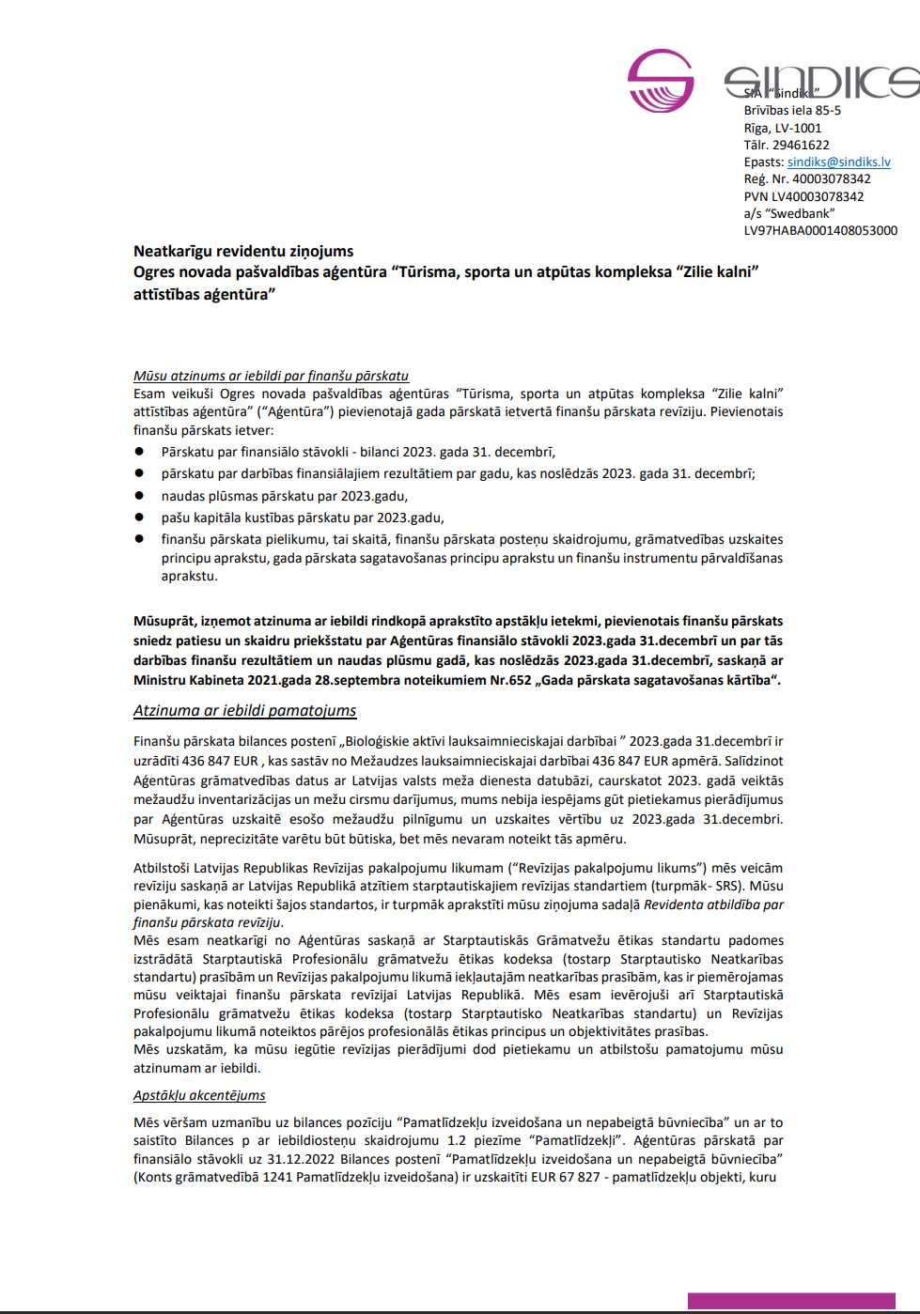

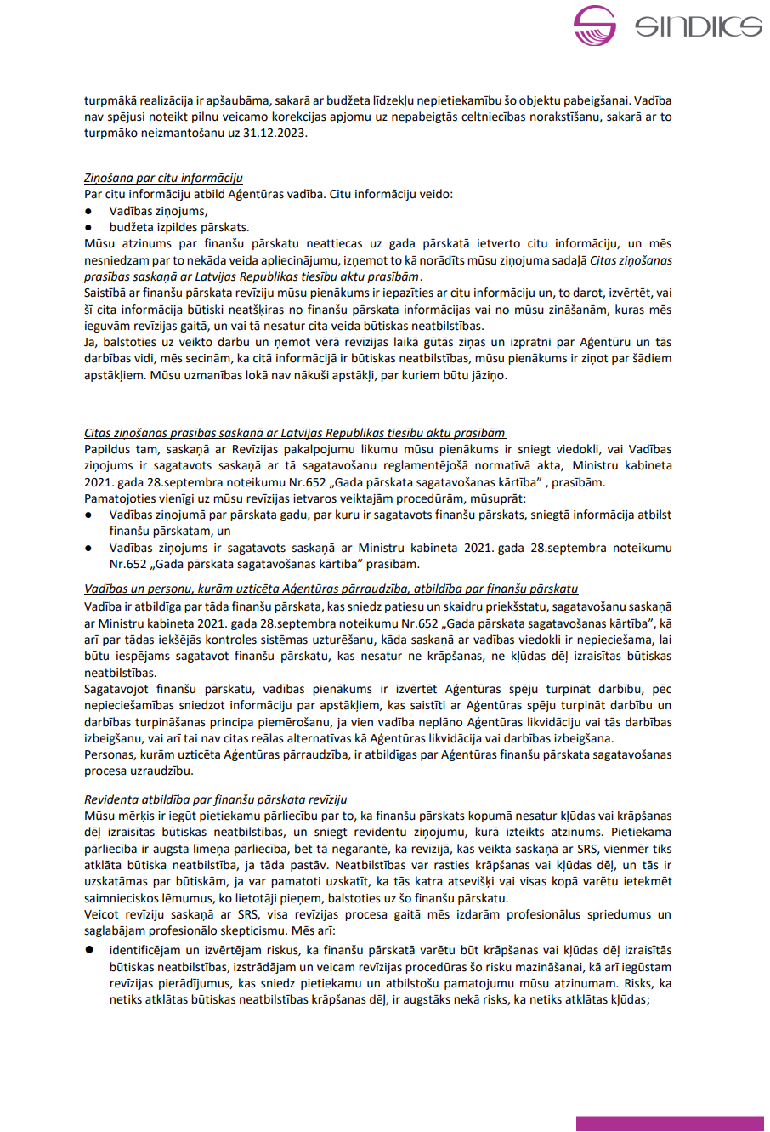

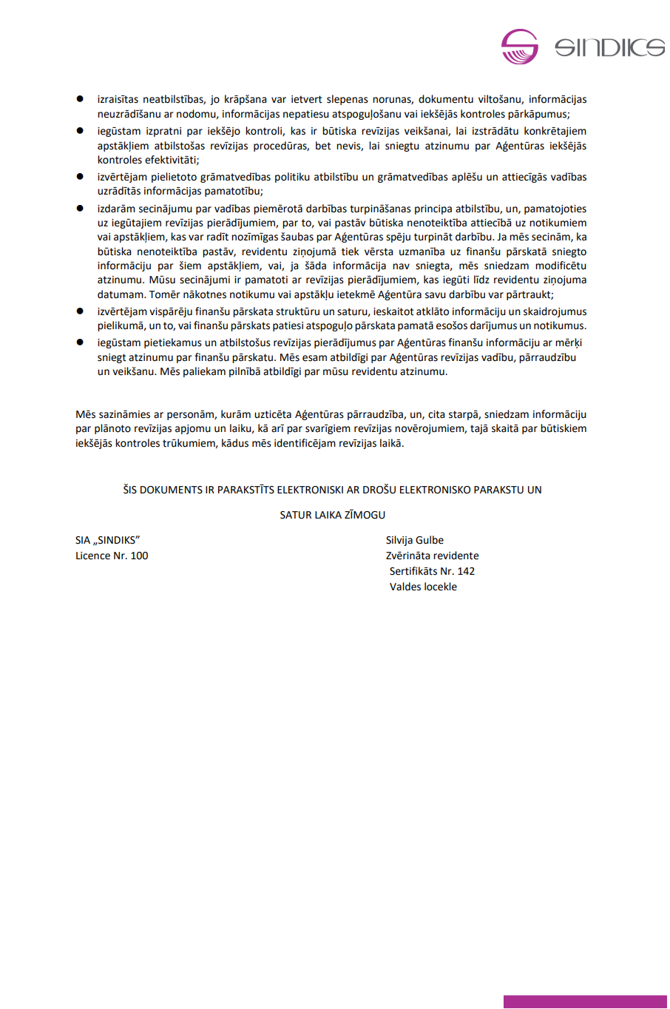

|  |  |  |
| --- | --- | --- |
| Direktors |  | A. Tauriņš |

ŠIS DOKUMENTS IR ELEKTRONISKI PARAKSTĪTS AR DROŠU ELEKTRONISKO PARAKSTU UN SATUR LAIKA ZĪMOGU